12.1“杠杆”知识归纳练习题
一、单选题
1.下列所示工具中，使用时不能省力但能省距离的是（ ）
A. 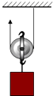动滑轮 B. 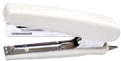订书机
C. 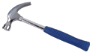羊角锤 D. 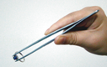镊子
2.以下几种杠杆类工具，在正常使用时属于省力杠杆的是（ ）
A. 筷子 B. 笤帚 C. 镊子 D. 钢丝钳
3.如图所示的用具中，属于省力杠杆的是（ ）
A. 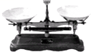 B. 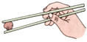 C. 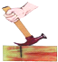 D. 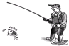
4.用如图所示的钢丝钳来剪钢丝时，钢丝放在刀口尽量靠近O点位置，手握在B点的位置，这种钢丝钳是（ ）
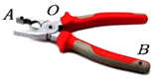
A. 省力杠杆 B. 费力杠杆 C. 等臂杠杆 D. 都不是
5.如图所示的吊车．利用伸缩撑杆可使吊臂绕O点转动；伸缩撑杆为圆弧状，伸缩时对吊臂的支持力始终与吊臂垂直．下列关于这个吊车的有关说法正确的是（ ）
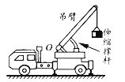​
A. 使用这种吊车，好处是可以省力
B. 使用这种吊车，好处是可以少做功
C. 匀速顶起吊臂的过程中，伸缩撑杆的支持力渐渐变大
D. 匀速顶起吊臂的过程中，伸缩撑杆的支持力渐渐变小
6.如下左图所示，有一质量不计的长木板，左端可绕O点转动，在它的右端放一重为G的物块，并用一竖直向上的力F拉着当物块向左匀速运动时，木板始终在水平位置保持静止，在此过程中，拉力F( )
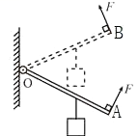
A. 变小 B. 变大 C. 不变 D. 先变大后变小
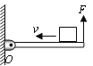

7.如上右图所示，作用在轻质杠杆一端且始终与杠杆垂直的力F，将杠杆匀速缓慢地由位置A拉至位置B，在这个过程中动力F（ ）
A. 逐渐变大 B. 逐渐变小 C. 先变小后变大 D. 先变大后变小
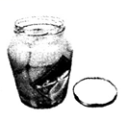
8.罐头的瓶盖很难拧开，用螺丝刀把瓶盖撬起一个缝隙，会听到“噗”的一声，瓶盖就很容易被拧开，如图。关于此过程涉及的物理知识，下列说法不正确的是( )
A. 起初瓶盖很难拧开是由于受到大气压的作用
B. 撬起一个缝隙时听到“噗”的一声是空气振动产生的
C. 撬瓶盖时用的螺丝刀相当于费力杠杆
D. 瓶盖沿瓶口的螺纹螺旋上升，利用了斜面省力的原理
9.如图所示的杠杆中，要提起重物最省力必须（ ）
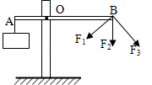
A. 沿F₁方向施力 B. 沿F₂方向施力 C. 沿F₃方向施力 D. 都一样
10.如图所示器具中，属于省力杠杆的是（ ）
A.  B. 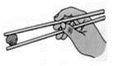 C. 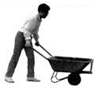 D. 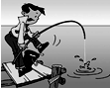
扫帚 筷子 独轮车 钓鱼竿
11.用道钉撬起道钉时，为达到目的可按图示方向分别施加动力，其中施力最小的方向是（ ）
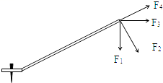
A. 沿F1方向施力 B. 沿F2方向施力 C. 沿F3方向施力 D. 沿F4方向施力
12.下列说法正确的是（ ）
A. 杠杆一定能够省力 B. 定滑轮既能省力又能改变力的方向
C. 动滑轮既能省力又能改变力的方向 D. 滑轮组既能省力又能改变力的方向
13.如图所示的四种用具中，正常使用时属于费力杠杆的是（ ）
A. 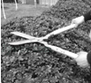 B. 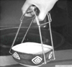 C. 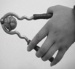 D. 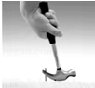
修树剪子 取碗夹子 核桃夹子 羊角锤子
14.把正方体甲放在水平地面上，对地面的压强是5.4×Pa。AB 是重力可忽略不计的杠杆，支点为0，且OA：0B =1：2。将正方体甲挂在杠杆的A 端，在B 端施40N 竖直向下的拉力时，杠杆在水平位置平衡，如右图所示，此时正方体甲对地面的压强变为1.8×Pa。下列结果正确的是（ ）
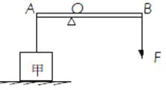
A. 当正方体甲对地面的压力刚好为零时,在杠杆B 端应施加竖直向下的拉力是60N
B. 当正方体甲对地面的压力刚好为零时,在杠杆B 端应施加竖直向下的拉力是20N
C. 正方体甲的重力是240N
D. 正方体甲的体积约是9.3×
15.秤杆上相邻刻度间所对应的质量差是相等的．因此秤杆上的刻度应（ ）
A. 是均匀的 B. 从提纽开始向后逐渐变密
C. 从提纽开始向后逐渐变疏 D. 与秤杆的粗细是否均匀有关，以上三种情况均有可能
二、填空题
16.杠杆的应用非常厂泛，如图所示的甲、乙两种剪刀，正常使用时________属于省力杠杆（选填“甲”或“乙”）；工程车上的起重臂就是一个________杠杆，使用它的好处是能够省________；升旗时旗杆上的A装置是________滑轮（选填“定”或“动”）。
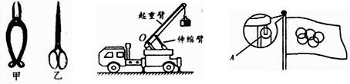
17.所谓杠杆，是指一根________，在________下，能够绕着________点转动．
18.小明沿水平方向用力推一张静止在水平地面上的桌子，但没有推动，此过程中小明________（选填“有”或“没有”）做功．小明想将桌子的左端抬起来，如图中标出了三个不同方向的力，小明沿________（选“F₁”、“F₂”或“F₃）的方向最为省力．此时，杠杆的轴在________点．
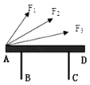
19.一个人用200N的力往下压杠杆，把一个物体举高0.4m，如果手下降的高度为2m，这时人做了________ J的功，被举高的物体重为________N（不计杠杆重及转动时的摩擦）
20.图中AOB是可绕O点无摩擦转动的轻杆，A端挂重300N的物块，AO与OB长度之比为3：2．人始终沿竖直方向拉挂在B端的轻环．则该杠杆是________ 杠杆（选填“省力”、“费力”、或“等臂”），要使轻杆水平平衡，人应施加拉力为________ N．与水平平衡相比，当轻杆在图中虚线位置平衡时，人的拉力将________ （选填“变大”、“变小”、或“不变”）．
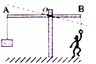
21.某同学分别用如图所示的甲、乙两种方法挑着同一物体行走．比较可知甲图中动力臂/甲图中阻力臂________乙图动力臂/乙图中阻力臂，故甲图中手施加的动力________乙图中手施加的动力．（大于/等于/小于）
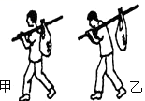
22.探究杠杆平衡条件实验.实验前，发现杠杆右端高，要使杠杆在水平位置平衡，应将左端螺母向________调节. 如图所示，实验时，在杠杆左边A处挂两个相同钩码（每个钩码50g），要使杠杆再次在水平位置平衡，左端B处弹簧测力计读数为________N.弹簧测力计沿竖直方向用3N的拉力拉着钩码在2s内竖直向上移动6cm，则拉力的功率是________W.
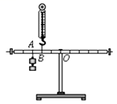
23.如图所示，练习写毛笔字时的笔杆相当于________（以上两空均选填“省力”、“费力”或“等臂”）杠杆，当手握笔的位置向上移动时，写字时所需的动力将________（选填“变大”、“变小”或“不变”）．

24.搬运砖头的独轮车，车厢和砖头所受的总重力G=1400N。独轮车有关尺寸如图所示。该独轮车是一个________杠杆，动力F=________N。在不改变总重力的情况下，为了更省力，工人师傅可以采取的措施是________（写一条即可）。
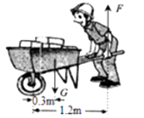
25.如图所示的杠杆平衡，若在两边钩码下再各加挂一个质量相同的钩码，则杠杆的________端上升．
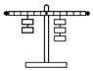
三、作图题
26.作图：某剧组为拍摄节目需要，设计了如图所示的拉力装置来改变照明灯的高度，轻质杠杆ABO可绕O点转动，请在图中画出：①杠杆所受拉力的力臂L₁；②杠杆所受阻力F₂的示意图．
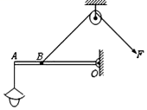
27.如图所示，质量不计的轻质杠杆AOB，左边挂一物体处于静止状态，请作出左边物体所受重力及作用在杠杆上的最小力．
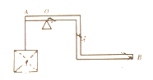
28.如图是门把手的示意图，请你画出使它转动的力F的力臂。
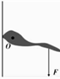
四、实验探究题
29.在探究“杠杆的平衡条件”的实验中，某同学记录了三次实验数据如下表：
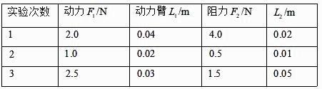
（1）在探究“杠杆平衡条件的”的实验前，发现杠杆的左端下沉，则应向________调螺母，使杠杆在水平位置平衡，其目的是________．
（2）这三次实验数据中有一次是错误的，错误数据的实验次数是________，由正确实验结果可得杠杆的平衡条件是________．
（3）如图甲所示，当在 处挂了三个钩码时，要使杠杆平衡，应在 处挂________个钩码．（每个钩码的质量相等）．
（4）若某次实验中用弹簧测力计竖直向上拉杠杆一端的 点，如图乙所示，杠杆平衡时弹簧测力计的示数为 ，若在 点斜向上拉，杠杆要求在水平位置再次平衡时，弹簧测力计的示数为 ，则 ________ （填“大于、小于、等于”）
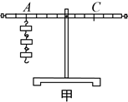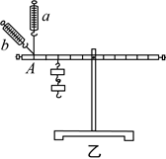
30.某班同学利用杠杆做了以下的实验：
（1）A：“探究杠杆的平衡条件”
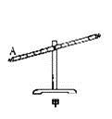
①当杠杆静止在图甲所示的位置时，杠杆处于________（选填“平衡”或“不平衡”）状态；如图甲中，应将右端的平衡螺母向________（选填“左”或“右”）调节使杠杆在水平位置平衡，这样做是为了________ ；
②小明同学用图乙所示的方法使杠杆处于平衡状态，测出此时的拉力大小为F₁ ， 发现，F₁L₁≠F₂L₂,其原因是：________．
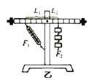
（2）B：“探究杠杆的机械效率”
如图丙所示装置，每个钩码的质量为m，O为支点．（支点处摩擦忽略不计）
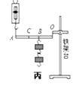
①他将2只钩码悬挂在B点，在A点竖直向上匀速拉动弹簧测力计，拉力为F₁ ， 测得A、B两点上升的高度分别为h₁、h₂ ， 则此次杠杆的机械效率为η=________ ．（用物理量的符号表示）
②他将2只钩码悬挂在C点，在A点竖直向上匀速拉动弹簧测力计，使C点上升高度仍为h₂ ， 则弹簧测力计的示数将________（选填“大于”、“等于”或“小于”下同）F₁ ， 此次弹簧测力计做的功将________第一次做的功．
31.爱动脑筋的小华对如图所示的闹钟进行了如下探究：
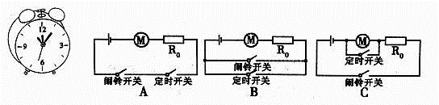
（1）当要设定响铃时间时，先将闹铃开关闭合，再将定时指针调到指定时间，只有当时针转至与定时指针重叠时，定时开关也闭合，此时电动机工作，带动铃锤敲击铃碗，闹铃才能发声。下列 A，B，C 三个电路图，能满足上述要求的是________；
（2）如图是闹铃的结构示意图。其中凸轮是一种具有凸起的呈曲面状的零件，弹性金属片上端连接铃锤，下端固定在∩形塑料架的顶端。如图所示，目前凸轮安装在N位置，为了达到不同的响度效果，凸轮的转轴还可以调换到 M、P 两个不同的位置。
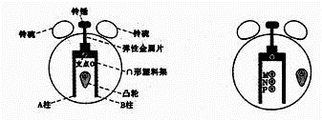
图是凸轮转动一周过程中四个位置的工作示意图。电动机工作带动凸轮连续转动，凸轮反复交替推动∩形架的A、B两柱，使得∩形架绕O轴左右摆动，通过弹性片带动铃锤交替敲击两个铃碗，实现铃碗振动发声。F为凸轮对A柱的作用力，请你在如图的④中，画出此时F的力臂L________；
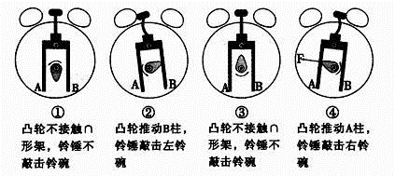
（3）电动机工作时将电能转化为________能。根据如图反映的工作原理，在凸轮转动一周的过程中，铃锤共敲击铃碗________次；
（4）小华发现闹钟铃声过大，会影响到他人休息。她应该怎样调节凸轮的位置，使铃声的响度减小？答：________ 。这属于在________处减弱噪声。
五、综合题
32.动滑轮实质上是一个杠杆,O点可看成是这个杠杆的支点,如图所示是利用动滑轮匀速提升重为G的重物的示意图。
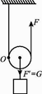
（1）请画出动力F与阻力F'的力臂;
（2）如果动滑轮自重、绳重及摩擦不计,则当拉力F的方向竖直向上时,求F与G的关系。
33.如图所示，一根长为1.2米的轻质杠杆OA可绕固定点O转动，C点处悬挂一重为60牛的物体 . （已知AB=BC=CD=DO）
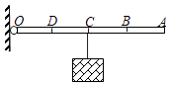
（1）若在B点用竖直向上的力使杠杆在水平位置平衡，求这个力的大小 .
（2）若在A点施加一个力使杠杆水平平衡，甲同学认为该杠杆一定是省力杠杆，乙同学认为该杠杆可能是费力杠杆 . 你赞同哪位同学的观点，并说明理由 .

34.汽车的诞生改变了人类的生活方式．事实上，人类很早就在探寻着更好的代步工具，法国人居纽于1769年制造了世界上第一辆蒸汽驱动的三轮车．现在你看到的这幅漫画，据说是牛顿所设计的蒸汽汽车原理图，试就该原理图回答下列问题：
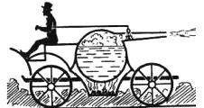
（1）列举原理图中运用了哪些物理知识？
①________ ．
②________ ．
③________ ．
（2）原理图中涉及到哪几种形式的能量？请简述对应的能量转化过程．
①________ ；
②________ ．
（3）使汽车向前运动的力是怎样产生的？这个力的施力物体是谁？
答：________ ．

参考答案及解析部分
一、单选题
1.【答案】D 2.【答案】D 3.【答案】C 4.【答案】 A 5.【答案】D 6.【答案】 A 7.【答案】D
8.【答案】 C 9.【答案】B 10.【答案】 C 11.【答案】B 12.【答案】 D 13.【答案】 B
14.【答案】A 15.【答案】A
二、填空题
16.【答案】 甲；费力；距离；定 17.【答案】 硬棒；力的作用；一个固定的
18.【答案】 没有；F₁；C 19.【答案】400；1000
20.【答案】 费力；450；不变 21.【答案】大于；小于
22.【答案】右；1.5；0.06 23.【答案】费力；变大
24.【答案】 省力；350；双手往右握一点或者重物靠近轮子放一点（合理即可） 25.【答案】右
三、作图题
26.【答案】 解：如图所示：
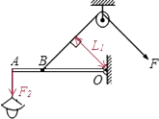
27.【答案】 解：如图所示：
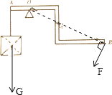．
28.【答案】 解：如图所示：
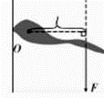
四、实验探究题
29.【答案】（1）右；便于测量力臂（2）；（3）（4）小于
30.【答案】（1）平衡；右；方便测量力臂；力F₁的力臂不是图上的 L₁
（2）2mgh₂/F₁h₁；大于；小于
31.【答案】（1）A
（2）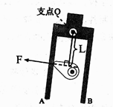
（3）机械；2
（4）将凸轮安装在M处；声源
五、综合题
32.【答案】（1）解:如图所示:
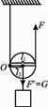
（2）解:由杠杆平衡条件：F₁L₁＝F₂L₂ ， 得FL₁＝F′L₂ ， 又F′＝G、L₁＝2L₂ ， 则F＝ 。
33.【答案】（1）解：根据杠杆平衡条件得： ，
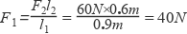
（2）解：乙同学的观点正确，因为当拉力与杠杆垂直时，力臂最长为阻力臂的二倍，当力的方向改变时，即与竖直方向的夹角逐渐增大时动力臂会逐渐减小，当此夹角为60度时，即与水平方向成30度角时，如图：根据直角三角形的特点知，30度所对的直角边等于斜边的一半，即动力臂此时等于阻力臂，故不再省力，夹角再增大，动力臂小于阻力臂，为费力杠杆 .
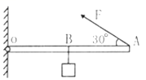
34.【答案】（1）杠杆原理，动力臂大于阻力臂的杠杆省力；力的作用是相互的
；采用车轮是变滑动为滚动可以减小摩擦阻力
（2）燃料燃烧时，化学能转化为内能；水蒸气向后喷出，内能转化为机械能
（3）蒸汽汽车将水蒸气向后喷出，对水蒸气施以一个向后的力，根据力的作用是相互的，水蒸气对蒸汽汽车有一个向前的反作用力，使汽车向前运动的力的施力物体是水蒸气

